Rozpis MTBO bezkontaktního tréninku v SO 22. 5. 2021
Jedná se individuální a neorganizovaný mapový trénink v okolí Rakovníka.
Neporušujte svým chováním zákony a aktuálně platná vládní nařízení.
Pořadatel: Milan, Irča, Ivča, Petr, Viki a Petr
Datum: 22. 5. 2021 sobota
Centrum: není, parkujte podle plánku na cyklostezce Rakovník – Olešná
Start: sobota od 14:30 do 16:30 start tréninku
sobota od 17:30 začíná sběr kontrol
Terén: cyklostezky, rychlé i rozbité cesty, mírně zvlněný terén
Mapa: Na Kokrdech MTBO 1:10 000 revize a aktualizace sjízdnosti cest proběhla tento víkend, rozměr cca 420 x 220
Ražení: SportIdent v bezkontaktním režimu (20-40cm), lze razit i kontaktně. Půjčovné Air+ čip za 50,- Kč (pište do přihlášek, pokud chcete půjčit čip). Po oražení cíle si přijďte vyčíst čip k pořadateli, jinak nebudete ve výsledcích!
Kontroly: červeno-bílé mlíko
Výsledky: Na webu Ligy
Trať: W21 - 11,5 km, 21K M21 – 13,5 km, 24K WM12 – 4.0 km, 8K pevné pořadí kontrol.
Přihlášky: formulář na www.mtboliga.cz, 723 612 197 (v krajním případě a raději SMS). Termín pro přihlášení je čtvrtek 20.5. do 23.59 (barevná mapa zajištěna), na místě to nebude možné, prezentace vůbec nebude. Mapníky si od Ramacha půjčíte na parkovišti. U startu se nezdržujte, v cíli si u pořadatele vyčtete čip a odjeďte.
Startovné: Příspěvek na mapu 80,- Kč prostřednictvím ligového konta (info jak to funguje v článku: Platební systém ligy. K čemu to je a jak to funguje?).
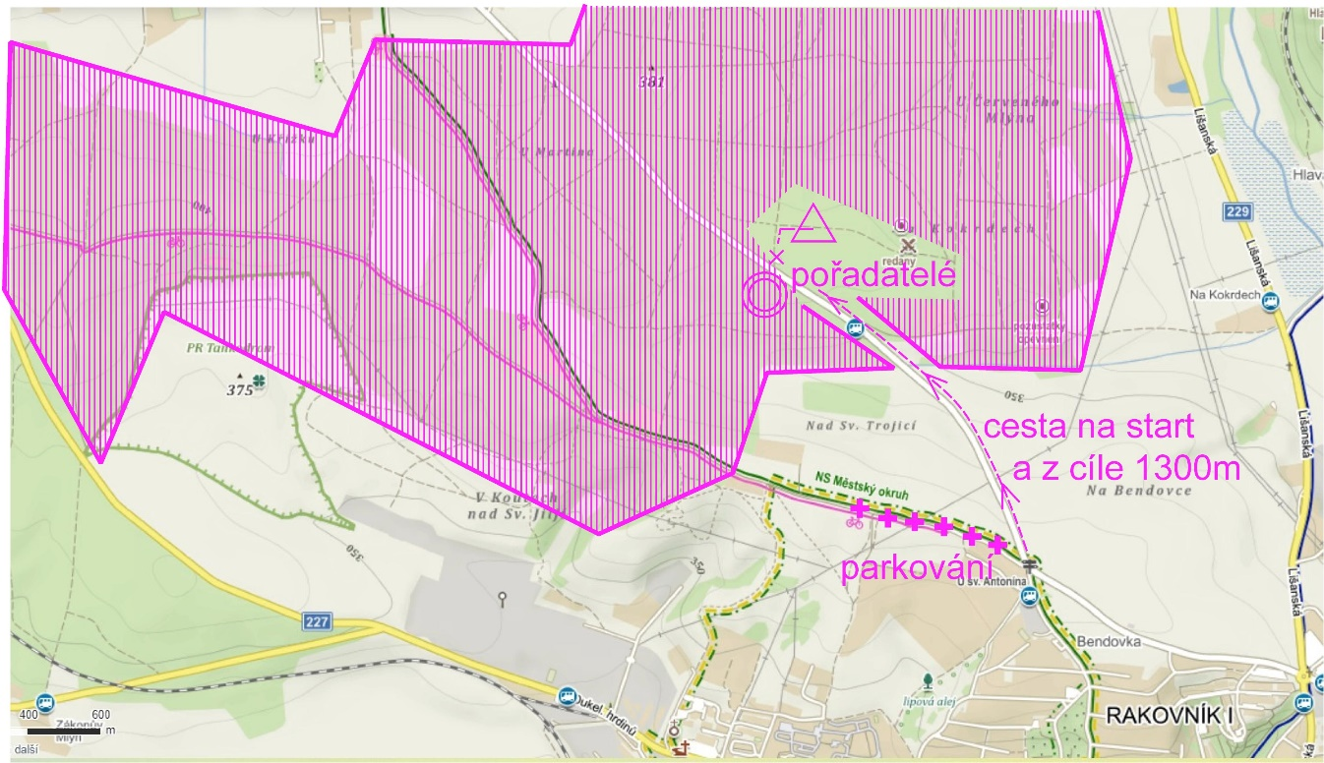
Upozornění: Trénink je ve formě individuální jízdy na kole s mapou ve volné přírodě. Na místě se nezdržujte déle, než je nutné (odběr mapy, vyčtení čipu). Každý je sám odpovědný za dodržení platných opatření proti šíření nemoci Covid19 a to zejména dodržení rozestupů, ochrana dýchacích cest, atd). Budete přejíždět frekventovanou silnici okresního významu (pojedete po ní také na start), dodržujte dopravní předpisy!!! Pořadatel nepřebírá zodpovědnost za škodu a újmu způsobenou účastníky / účastníkům. Díky za pochopení, všichni nás tu znají .
Sepsal: Milan

